Leur temps d’écran est-il trop élevé ?
Fiche 5a
Partie A
Trois élèves de 4e année ont noté les heures passées devant
un écran pendant une semaine.
Voici leurs données présentées de deux façons.
Jour  Jour | 1 | 2 | 3 | 4 | 5 | 6 | 7
Tasneem | 8 | 9 | 7 | 5 | 6 | 3 | 4
Marceline | 6 | 7 | 8 | 9 | 9 | 0 | 3
André | 6 | 8 | 7 | 6 | 5 | 1 | 2

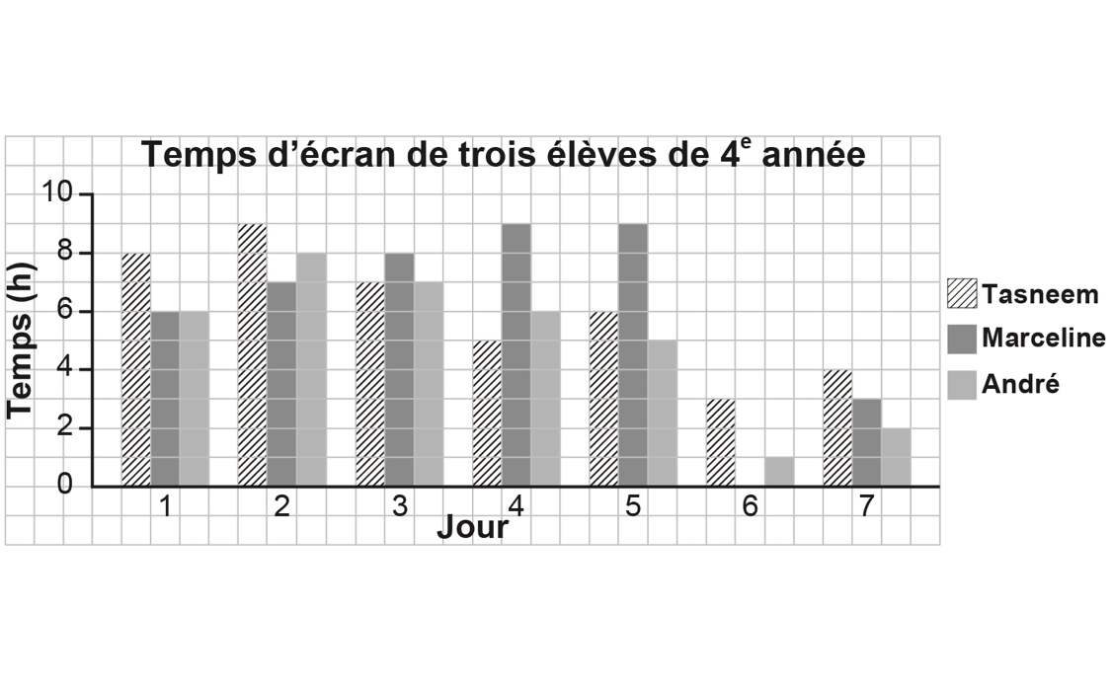

Leur temps d’écran est-il trop élevé ? (suite)
Fiche 5b
Partie B
Les élèves d’une classe de 4e année ont utilisé un diagramme
à tiges et à feuilles pour noter leur temps d’écran en heures pendant une semaine.

Temps d’écran par semaine des élèves d’une classe de 4e année (h)

Tiges | Feuilles
0 | 5 5
1 | 5 8 8 9 9
2 | 5 5 6 6 6 8 8 9 9
3 | 0 1 1 2 5 7
4 | 0 2 2 5
Légende : 0|5 signifie 5 heures

